ая

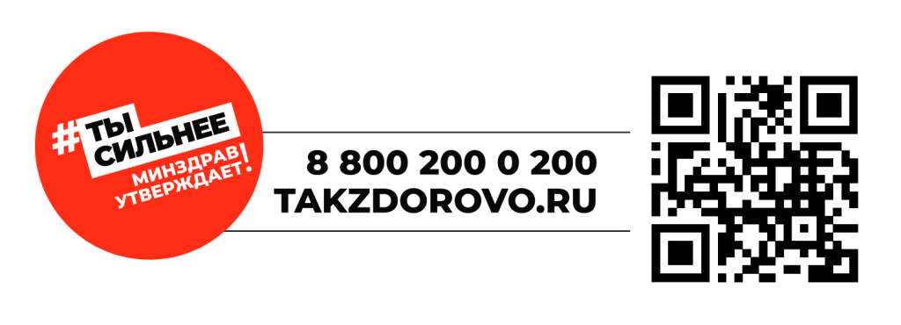


До приезда «СКОРОЙ ПОМОЩИ» необходимо:
- уложить больного на горизонтальную поверхность
- голову повернуть набок, ослабить стесняющую одежду
- обеспечить приток свежего воздуха
Оперативная медицинская помощь поможет спасти ваших друзей и близких!
Помните, ребята! Каждая потерянная минута до поступления больного в больницу снижает его шансы выжить и не остаться инвалидом.
103
ИНСУЛЬТ – ЭТО ВНЕЗАПНОЕ НАРУШЕНИЕ МОЗГОВОГО КРОВООБРАЩЕНИЯ, ВЫЗВАННОГО ЗАКУПОРКОЙ ИЛИ РАЗРЫВОМ СОСУДА, СНАБЖАЮЩЕГО ГОЛОВНОЙ МОЗГ.

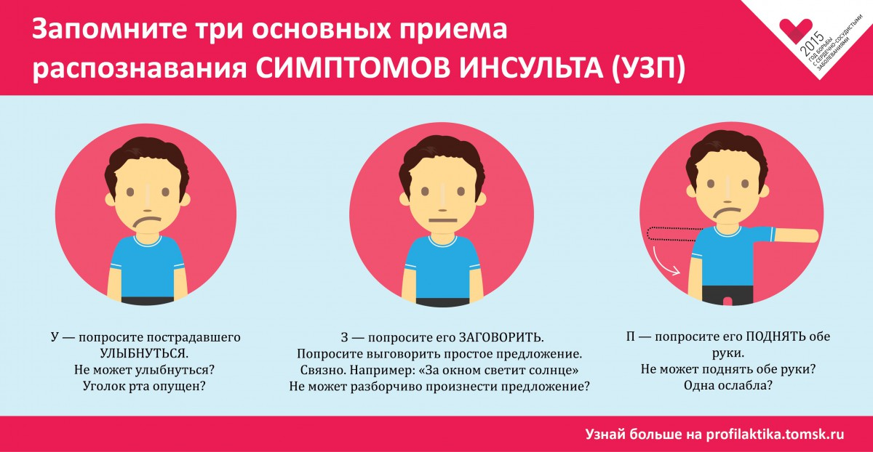
Инсульт может случиться в любом возрасте, но это – не приговор.
103 – С МОБИЛЬНОГО ТЕЛЕФОНА
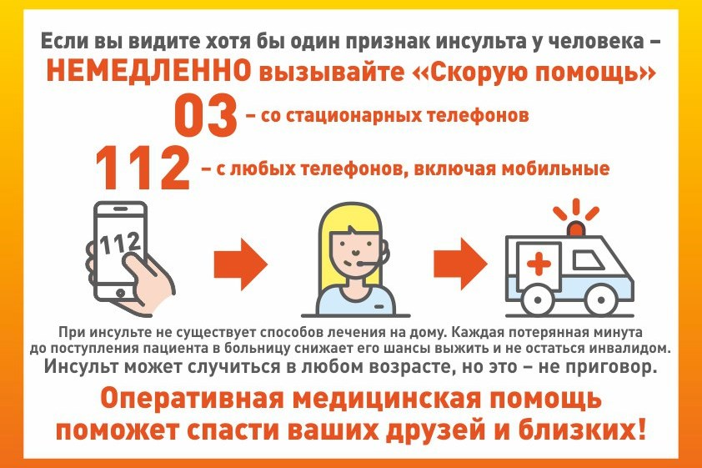

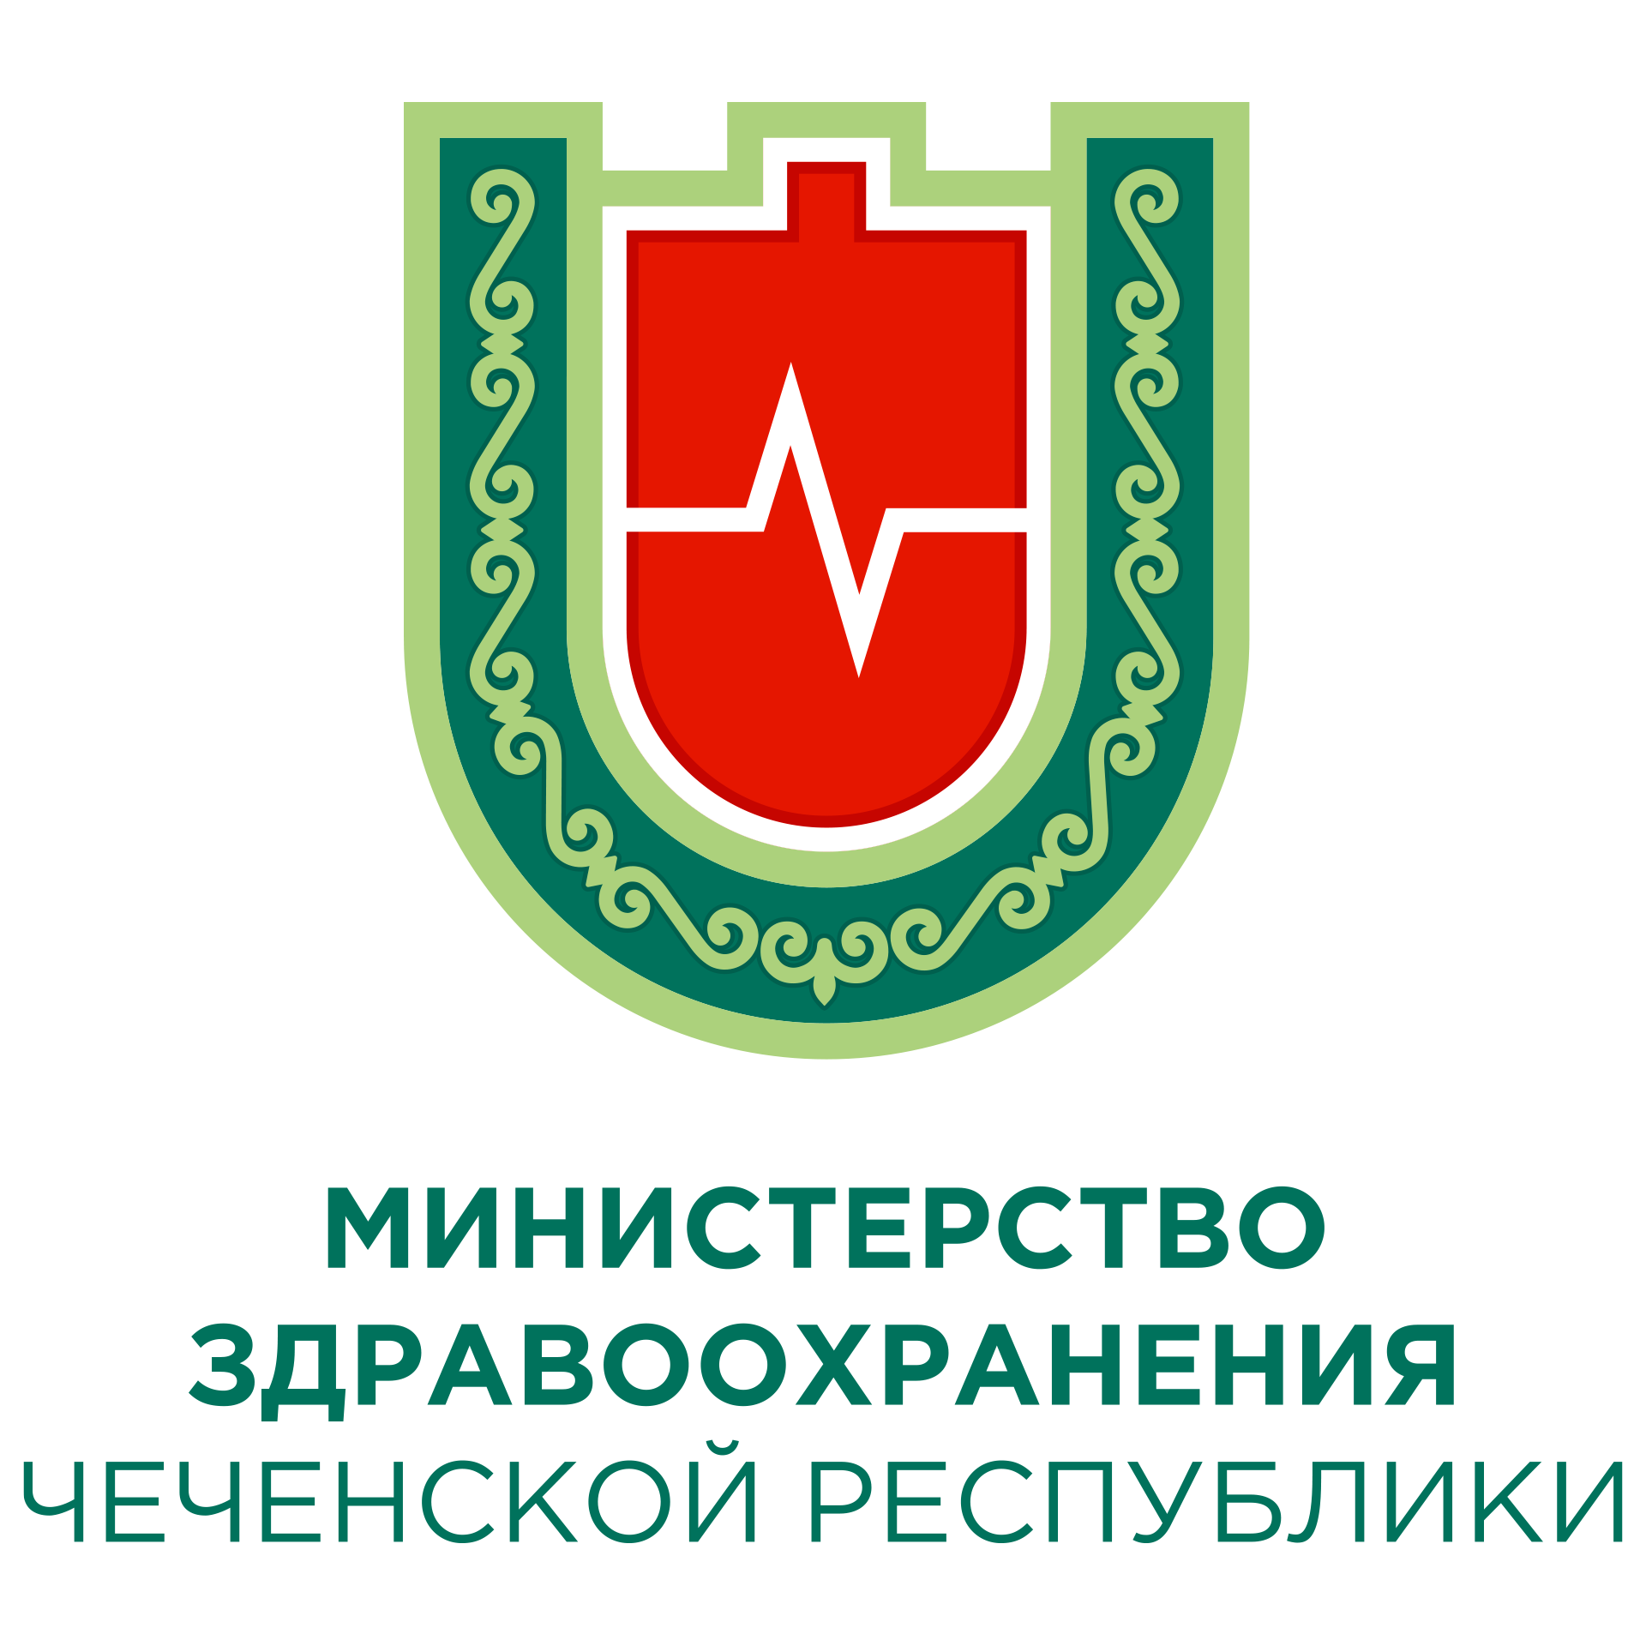

МИНИСТЕРСТВО ЗДРАВООХРАНЕНИЯ ЧЕЧЕНСКОЙ РЕСПУБЛИКИ
РЕСПУБЛИКАНСКИЙ ЦЕНТР ОБЩЕСТВЕННОГО ЗДОРОВЬЯ И МЕДИЦИНСКОЙ ПРОФИЛАКТИКИ
МОЗГОВОЙ ИНСУЛЬТ

